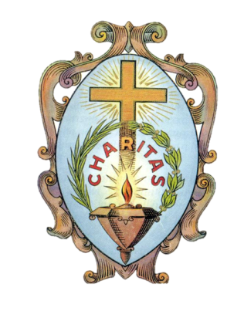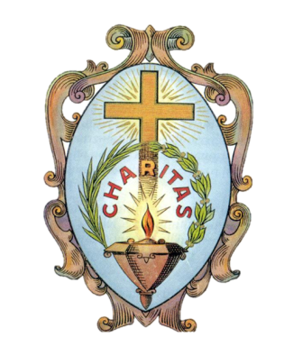

**ore 17:30**

**nella chiesa di Casa Madre**

**Via Valverde, 24**

***Celebrazione solenne di Vespri***

**Aperta alle comunità di Verona e ai Laici della Misericordia**

**2 novembre 2022**

*Anniversario della nascita dell’Istituto   
 Sorelle della Misericordia di Verona*